1.Shiro
同类的权限控制框架-轻量级
- 常用技术栈组合
SSM + Shiro
Spring Boot/Spring Cloud + Spring Security
- 如何使用？
SpringBoot初始化项目现在security模块
添加简单配置类
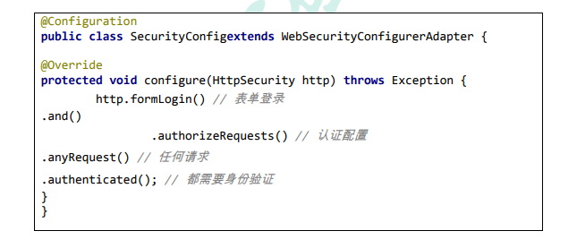
- SpringSecurity 本质
过滤器链------与SpringBoot还是Spring中的类似
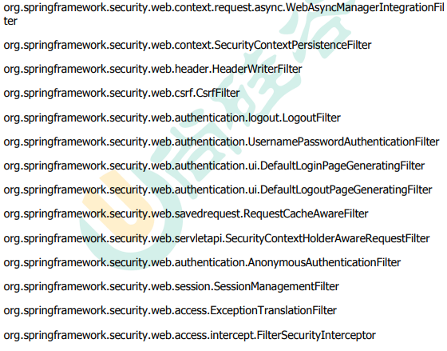
链式关键 一直触发
5.FilterSecurityInterceptor---方法级权限过滤器，在链的最底部
1.super.beforeInvocation(fi) 表示查看之前的 filter 是否通过。
2.fi.getChain().doFilter(fi.getRequest(), fi.getResponse());表示真正的调用后台的服务。
3.ExceptionTranslationFilter：是个异常过滤器，用来处理在认证授权过程中抛出的异常
4.UsernamePasswordAuthenticationFilter ：对/login 的 POST 请求做拦截，校验表单中用户 名，密码。

- UserDetailsService 接口讲解
干什么用的？
用来实现自定义逻辑-----比如设置项目自定义的账号秘密
参数：username
Return:UserDetails

- (重要)用户主体----UserDetails接口
属性：
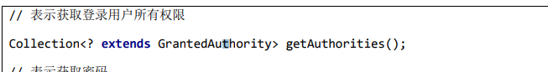
方法：
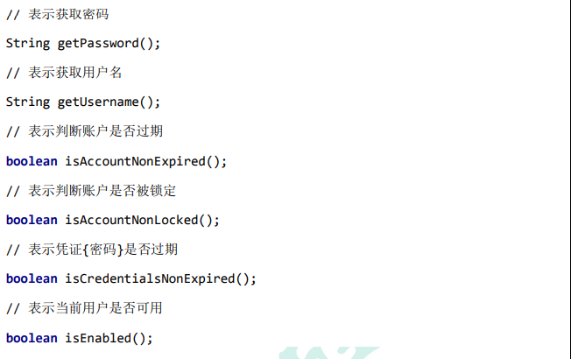
- UserDetails接口的实现类---Spring所给出的
Class-User extends UserDetails extends Serializable
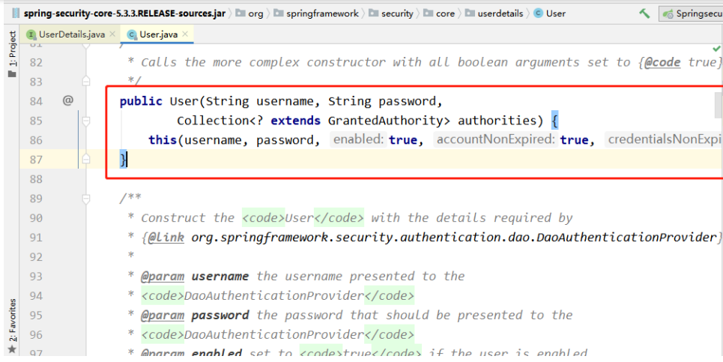
用户主体类---User类
属性：权限列表 List
用户名username 密码 String

- PasswordEncoder 接口讲解
抽象方法：
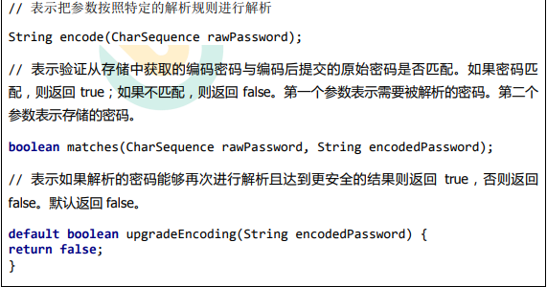

PasswordEncoder 接口实现类-BCryptPasswordEncoder

具体使用方法：
调用实现类中的encode()方法
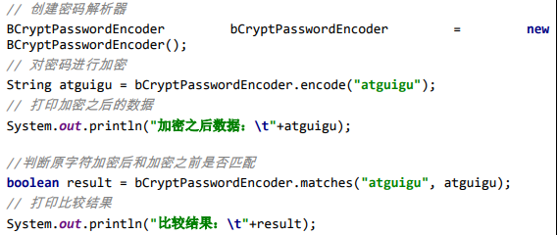

- SpringSecurity Web 权限方案
- 设置默认的登录账号和密码
方法一：通过Spring配置文件
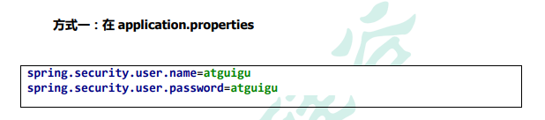
方法二：通过注解实现配置类
1.配置类
返回一个密码解码器
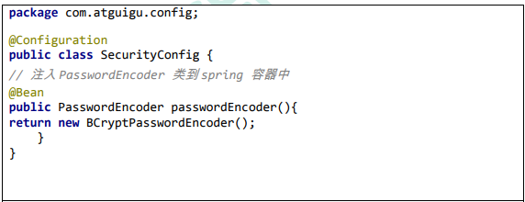
2.服务层
重写登录方法
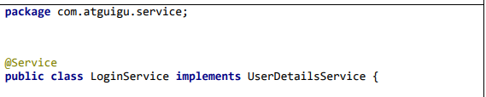
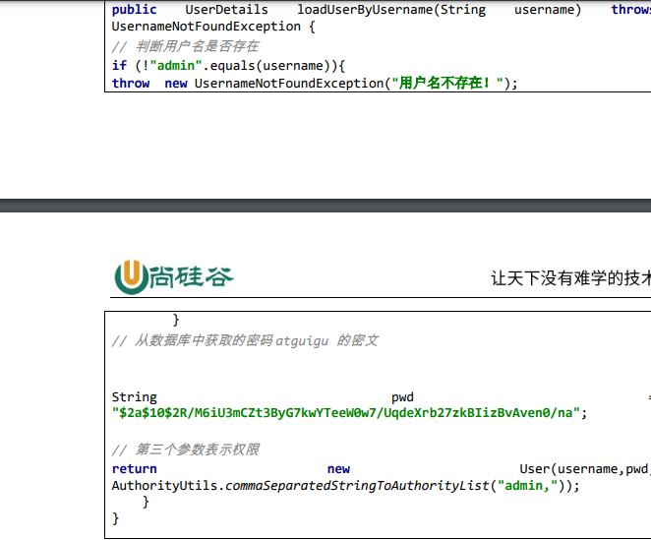
- 通过连接数据库---进行账号密码查询---完成用户登录

1.数据库中建表
- 用户表---User
字段：用户名-username
密码-password
- 角色表-role
字段：编号--key
角色名----name 2 ， 管理员
- 角色_用户表----role_user
字段：uid
Rid 这个用户对应哪个角色？
- 菜单表
字段：菜单主键--id
菜单功能名----name 系统管理 用户管理

- 角色_菜单表
字段：功能的编号---mid
角色编号---rid
2.引入Pom.xml依赖
引入Mybatis-plus+Mysql+lombok依赖
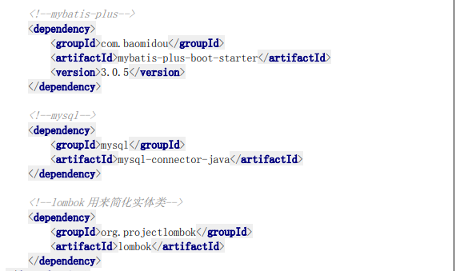

3.根据表-----对应Java中的实体类
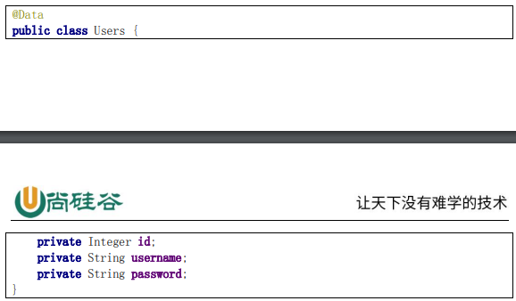

4.实体类映射关系---UsersMapper
继承Mybatis-plus的BaseMapper----可以调用增删改查
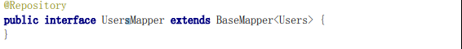

5.Spring配置文件中增加数据库链接的相关属性
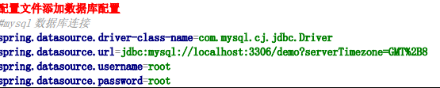

6.具体的实现类-----service的Impl
MyUserDetailsService----在项目的结构层面----属于Service的Impl
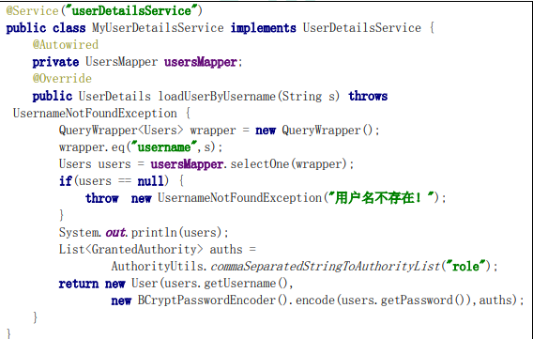

- 实现未认证---跳转到登录页
1.前端依赖-----实现thymeleaf风格
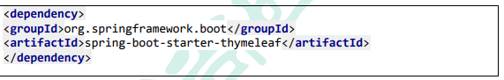
2.前端页面---jsp、html引入到后端项目中

3.编写控制器----目的是为了完成请求转发跳转

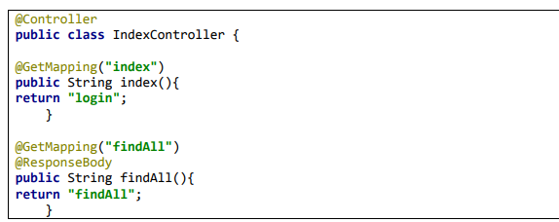
4.编写一个配置类
SecurityConfig配置类
1.设定好用什么解码+加密器
2.设定好对什么请求进行拦截，对什么请求进行认证
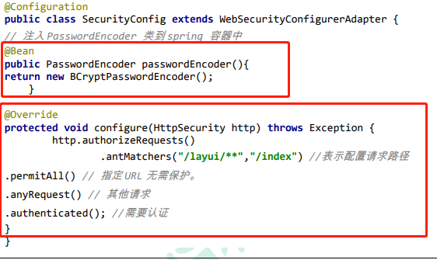
5.设置未授权的请求跳转到登录页
